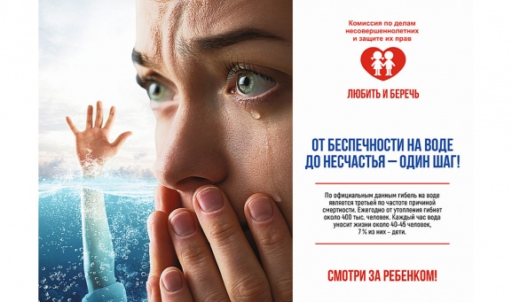
Уважаемые родители!
Комиссия по делам несовершеннолетних и защите их прав при администрации муниципального образования Новокубанский район ПРЕДУПРЕЖДАЕТ!
Водоемы муниципального образования Новокубанский район не предназначены для купания. Купание в необорудованных местах опасно для жизни, может привести к необратимым последствиям.
Не оставляйте детей без присмотра, не позволяйте им купаться в необорудованных местах.
Безопасность жизни детей зависит только от вас!
Бесконтрольное пребывание несовершеннолетних на водных объектах является основанием для привлечения родителей к административной ответственности по ч.1 ст. 5.35 КоАП РФ «Неисполнение родителями или иными законными представителями несовершеннолетних обязанностей по содержанию и воспитанию несовершеннолетних».

